25. Juli 2017

Dr. Birte C. Herrmann
Leiterin Standortkommunikation
Telefon +49 7623 91-7461
Telefax +49 7623-9167461
Mobil +49 173-281 6641
birte.herrmann@evonik.com
Evonik Technology & Infrastructure GmbH
Rellinghauser Straße 1-11
45128 Essen
Telefon +49 201 177-01
Telefax +49 201 177-3475
www.evonik.de

Aufsichtsrat
Thomas Wessel, Vorsitzender
Geschäftsführung
Gregor Hetzke, Vorsitzender
Dr. Clemens Herberg
Stefan Behrens

Sitz der Gesellschaft ist Essen
Registergericht
Amtsgericht Essen
Handelsregister B 25884
Digitalisierung, Social Media und die korrekte Handhabung eines Rohrschlüssels

Thomas Pietrek leitet die Ausbildung bei Evonik in Rheinfelden. Im Interview berichtet er von aktuellen Herausforderungen an Ausbilder und Azubis.

Herr Pietrek, die Studierendenzahlen in Deutschland steigen beständig. Lohnt es sich trotzdem, eine Ausbildung zu machen?

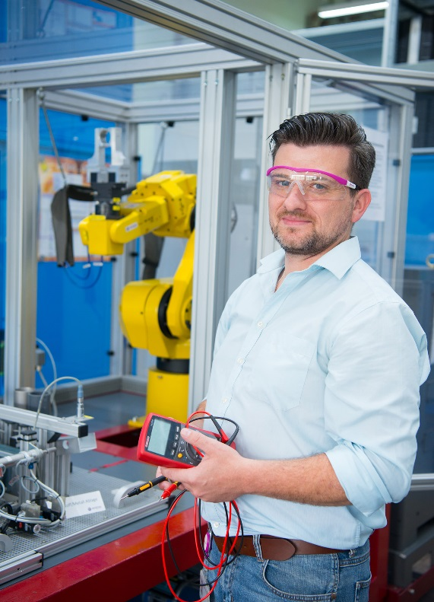
Auf jeden Fall! Eine Ausbildung vermittelt genau das Praxiswissen, das später im Berufsalltag dringend gebraucht wird. Betriebliche Abläufe, der Umgang mit den Kollegen, Teamfähigkeit – all das lernen viele Hochschulabsolventen erst nach dem Studium oder der Promotion. Die duale Ausbildung nach deutschem Vorbild ist ein Erfolgsmodell – das lässt sich allein schon daran erkennen, wie viele andere Länder derzeit versuchen, das System zu übernehmen. Ich habe viel Kontakt zu Eltern, sei es auf Messen, im Rahmen unserer Bewerbungsverfahren oder im Bekanntenkreis. In den letzten Jahren hat sich immer mehr der Irrglaube durchgesetzt, dass ein Kind entweder studiert oder „scheitert“. Aber das ist nicht so! Zum Studium gibt es zahlreiche Alternativen – und gerade in der chemischen Industrie brauchen wir auch Führungskräfte, die selbst mal einen Rohrschlüssel in die Hand nehmen können und die Belange der Leute auch wirklich verstehen. Und wenn man heutzutage überhaupt noch von einem „sicheren Arbeitsplatz“ sprechen kann, dann findet man diesen bei uns.
Thomas Pietrek leitet die Aus- und Weiterbildung am Evonik-Standort Rheinfelden.

Bekommen Sie noch den Nachwuchs, den Sie benötigen?

Aktuell finden wir noch genügend Azubis, vor allem im Bereich des Dualen Studiums. Bei allen anderen ist der Aufwand jedoch deutlich gestiegen. Die Bewerberzahlen sind in den letzten zehn Jahren deutlich zurückgegangen, wir konnten sie aber in den letzten drei Jahren auf einem stabilen Niveau halten. In dieser Entwicklung macht sich der demografische Wandel deutlich bemerkbar. Nach wie vor suchen wir jedoch nicht unbedingt die besten eines Jahrgangs, sondern diejenigen, die am besten zu uns passen.

Wie haben sich die Anforderungen an die Ausbilder in den letzten Jahren verändert?

Auf der einen Seite hat die Technik große Sprünge gemacht. Unsere Ausbilder bilden sich selbst permanent weiter – derzeit vor allem in Hinblick auf Digitalisierung und Industrie 4.0. Wir müssen ein moderner und interessanter Ausbildungsstandort bleiben und dafür kontinuierlich mit der Zeit gehen. Daher versuchen wir zu verstehen, wie die Anforderungen unserer Kunden in Zukunft aussehen werden und dahingehend auszubilden. Gerade schaffen wir zum Beispiel 3D-Drucker an, um unseren Nachwuchs auf neue Formen der Lagerung und Instandhaltung vorzubereiten. In den Unterrichtsräumen führen wir interaktive Whiteboards ein, auf die sich jeder Azubi aufschalten kann. Außerdem haben wir in der Ausbildungswerkstatt Touchpanels an unseren Versuchsanlagen, denn auch die Produktion wird zunehmend digitaler und vernetzter. Auf der anderen Seite kommen die Azubis heute mit viel größeren persönlichen Belastungen zu uns. Wir Ausbilder müssen inzwischen sensibilisiert für so viele Themen sein, von familiären Stresssituationen aller Art über Mobbing hin zum Auftreten unserer Azubis in den Social Media. Aktuell sind wir 12 Ausbilder in Teil- und Vollzeit und betreuen 160 junge Frauen und Männer, die bei uns sowohl für Evonik als auch für fünf weitere Partnerfirmen ausgebildet werden. Das braucht viel Geduld, gute Nerven und vor allem hohe Flexibilität, denn kein Tag ist wie der andere.

Was macht Ihnen an Ihrer Arbeit derzeit am meisten Spaß?

Das Thema Digitalisierung steht da sicher weit oben auf der Liste. Wir befinden uns gerade inmitten eines riesigen Wandels der Arbeitswelt, das ist absolut spannend. Ich bin ein Mensch, der Veränderungen mag und das Neue liebt – und hier kommen viele spannende Themen und Projekte auf uns zu. Abgesehen davon freue ich mich aber auch schon wahnsinnig auf die neuen Azubis. Insgesamt werden es 45 sein, die 2017 bei uns anfangen. Es ist schon phänomenal zu sehen, wie der Nachwuchs sich in den dreieinhalb Jahren Ausbildung verändert und wie die Neuen zu wertvollen Mitarbeiterinnen und Mitarbeitern in den Betrieben werden. Jedes neue Lehrjahr beginnt im September mit einem mehrtägigen Einführungsseminar in Todtmoos im Schwarzwald – hier wachsen die Azubis zu einem Team zusammen und lernen Evonik kennen. Letztes Jahr haben sie die ganze Jugendherberge umdekoriert und als Abschlussveranstaltung eine Fernsehshow aufgeführt. Danach weiß ich immer, warum ich diesen Job mache und liebe.

Informationen zum Konzern
Evonik ist eines der weltweit führenden Unternehmen der Spezialchemie. Der Fokus auf attraktive Geschäfte der Spezialchemie, kundennahe Innovationskraft und eine vertrauensvolle und ergebnisorientierte Unternehmenskultur stehen im Mittelpunkt der Unternehmensstrategie. Sie sind die Hebel für profitables Wachstum und eine nachhaltige Steigerung des Unternehmenswerts. Evonik ist mit mehr als 35.000 Mitarbeitern in über 100 Ländern der Welt aktiv und profitiert besonders von seiner Kundennähe und seinen führenden Marktpositionen. Im Geschäftsjahr 2016 erwirtschaftete das Unternehmen bei einem Umsatz von 12,7 Mrd. Euro einen Gewinn (bereinigtes EBITDA) von 2,165 Mrd. Euro.
Rechtlicher Hinweis
Soweit wir in dieser Pressemitteilung Prognosen oder Erwartungen äußern oder unsere Aussagen die Zukunft betreffen, können diese Prognosen oder Erwartungen der Aussagen mit bekannten oder unbekannten Risiken und Ungewissheit verbunden sein. Die tatsächlichen Ergebnisse oder Entwicklungen können je nach Veränderung der Rahmenbedingungen abweichen. Weder Evonik Industries AG noch mit ihr verbundene Unternehmen übernehmen eine Verpflichtung, in dieser Mitteilung enthaltene Prognosen, Erwartungen oder Aussagen zu aktualisieren.

